城镇污水排入排水管网许可
用户手册

- 排水许可申请地址
排水许可申请在园区一网通办上面进行申请操作，一网通办访问地址：http://one.sipac.gov.cn/
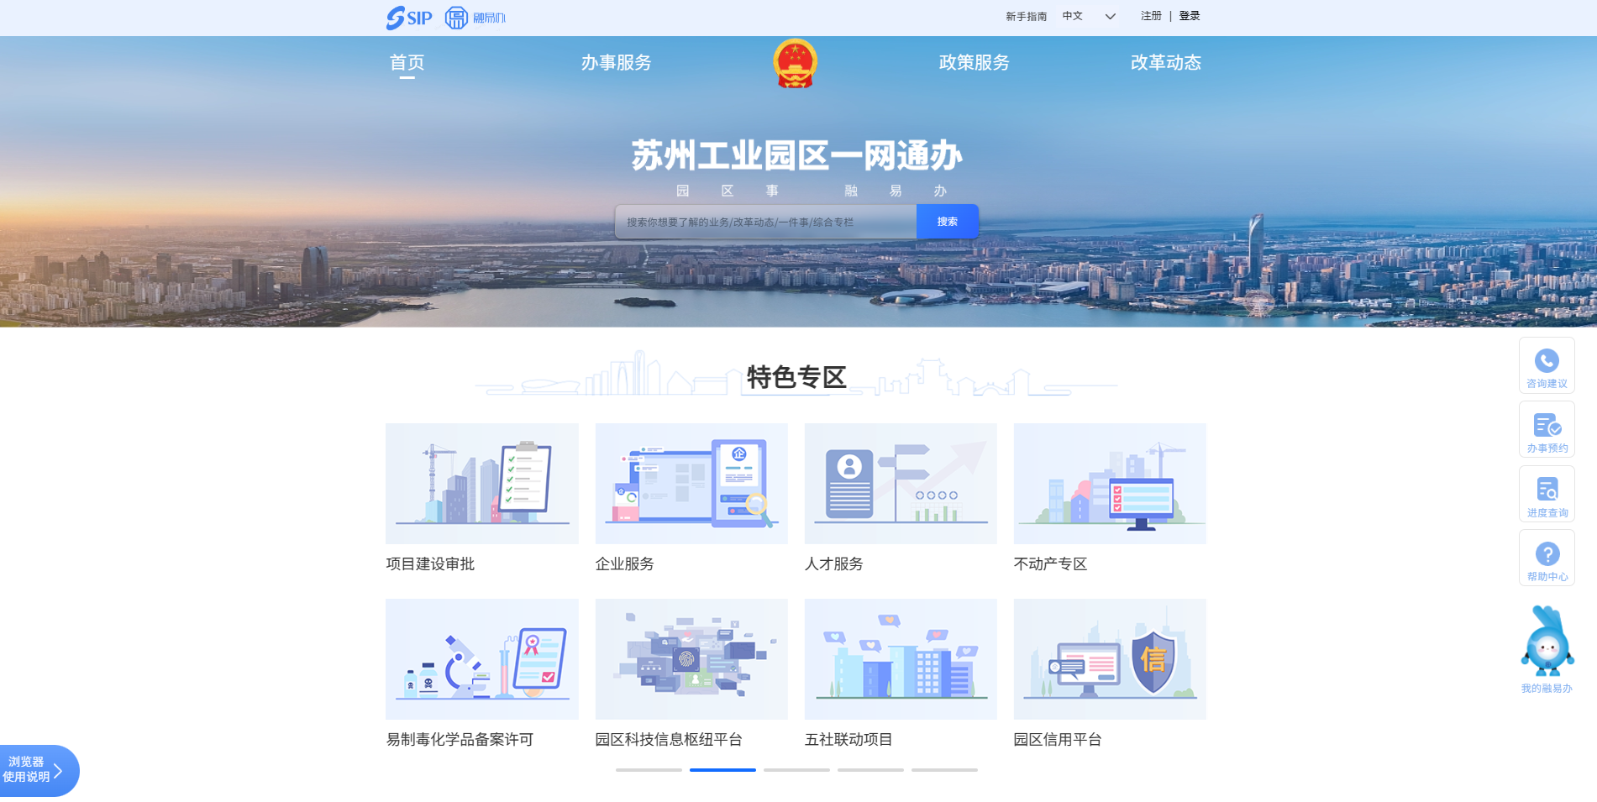

- 排水许可用户注册
排水许可的用户是法人用户，首次使用需要在一网通办网站上注册用户信息--法人注册
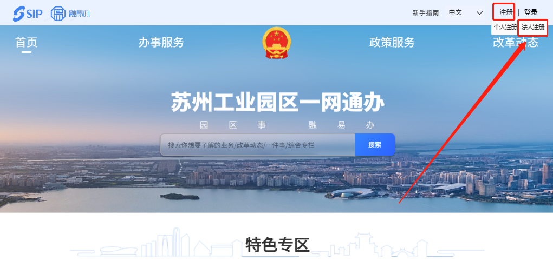
注册方式有下面4个，不推荐苏州CA注册

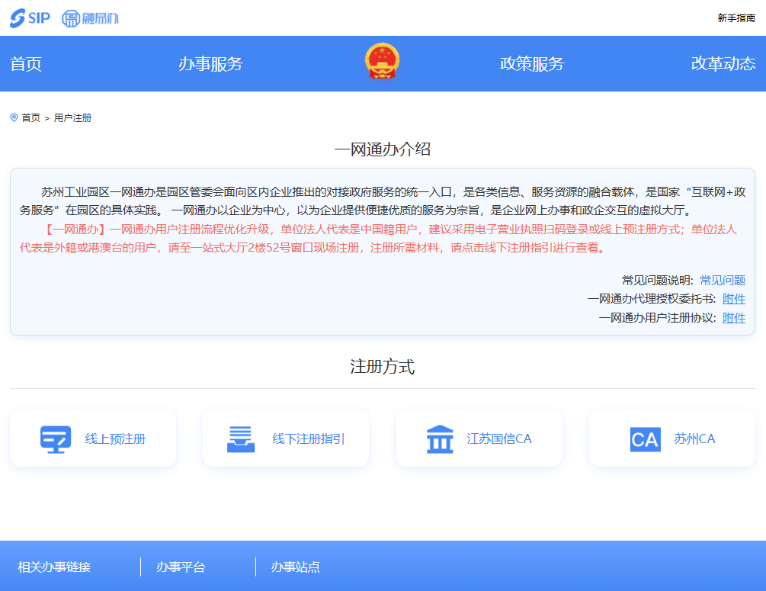
具体的注册操作流程根据选择的注册方式按照一网通办上面的注册介绍操作。
- 排水许可用户申请指南
注册完成后，用户可以进行“城镇污水排入排水管网许可证核发”、“城镇污水排入排水管网许可证变更”、“城镇污水排入排水管网许可证有效期延期”在线申请操作。

登录系统
点击右上角的登录按钮
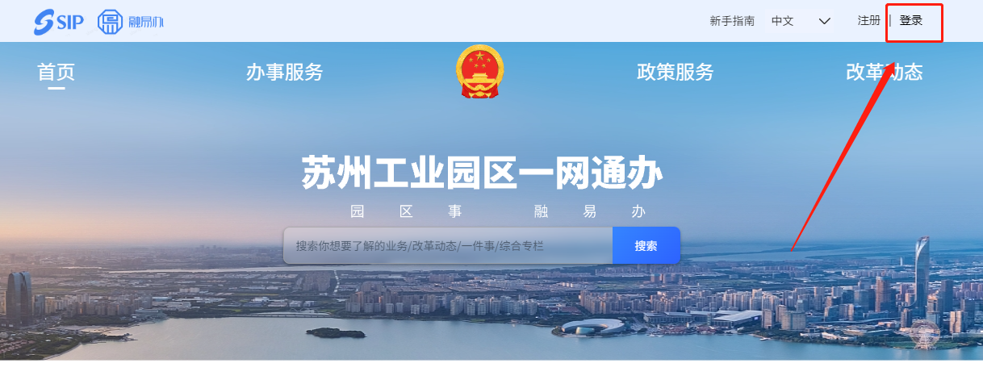
进入登录界面，选择法人登录，排水是需要用法人账号登录的。
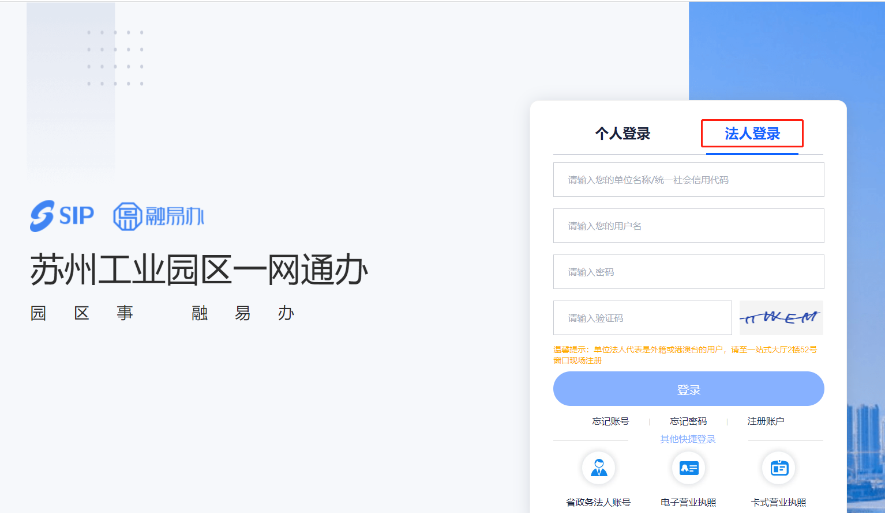
登录的方式三种，选择自己登录的方式登录即可。

找到城镇污水排入排水管网许可事项
登录系统后，在一网通办上面搜索城镇污水排入排水管网许可事项
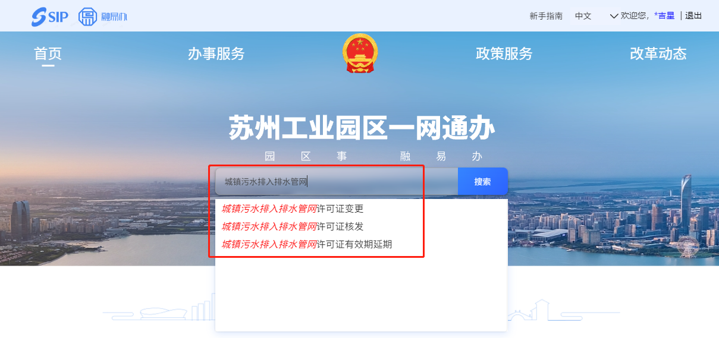
城镇污水排入排水管网许可里面有三个申请事项：
1)城镇污水排入排水管网许可证核发
2)城镇污水排入排水管网许可证变更
3)城镇污水排入排水管网许可证有效期延期
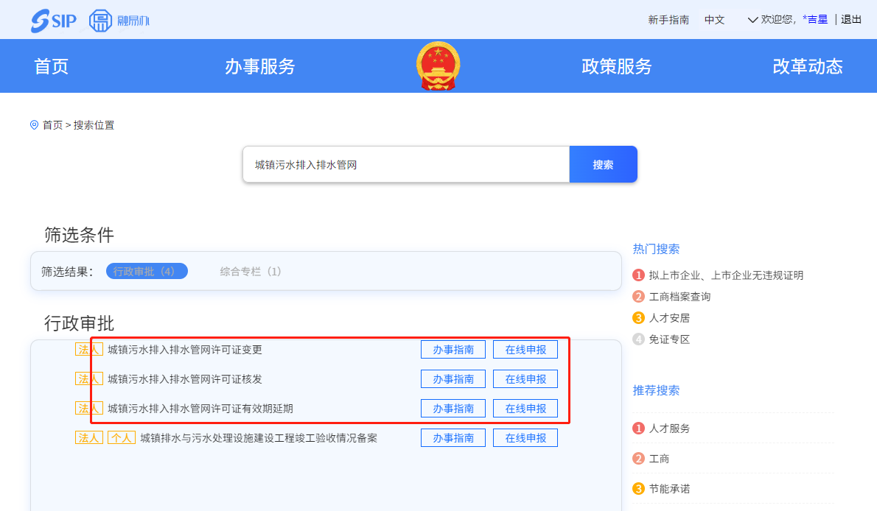
用户根据自己需要申请的事宜选择相关事项进行申请。点击“办事指南”可以查看办事介绍，包含事项的基本信息、办理材料、受理条件、办理流程、设立依据、收费标准、常见问题等信息。点击对应业务的“在线申报”，可以进入该业务的在线申报页面。

业务办理-城镇污水排入排水管网许可证核发
点击“城镇污水排入排水管网许可证核发”业务对应的“在线申报”，进入在线办理页面。
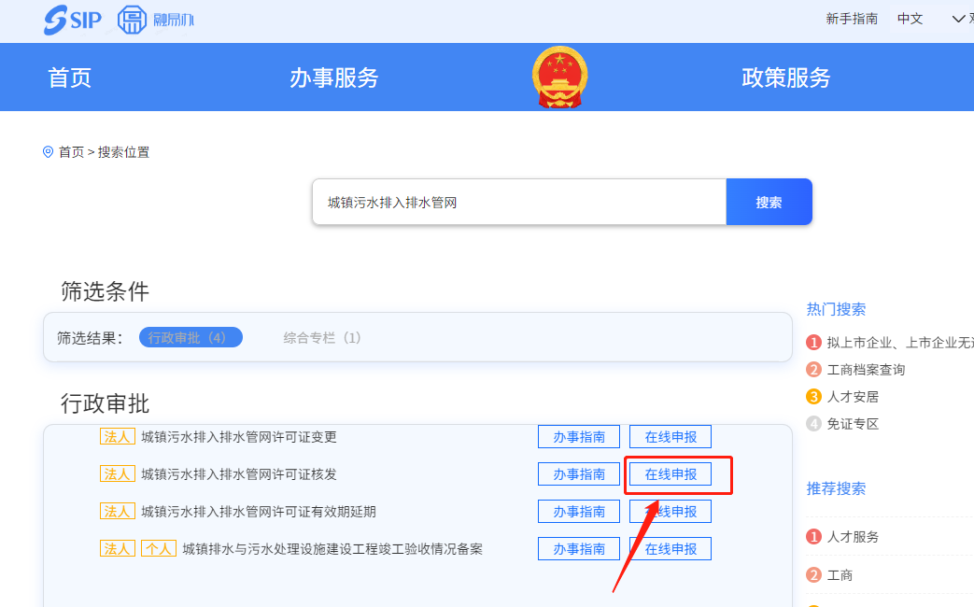
进入业务申报的界面，首先企业要根据自己的实际情况进行选择，这个主要是为了方便企业提供已有的材料。
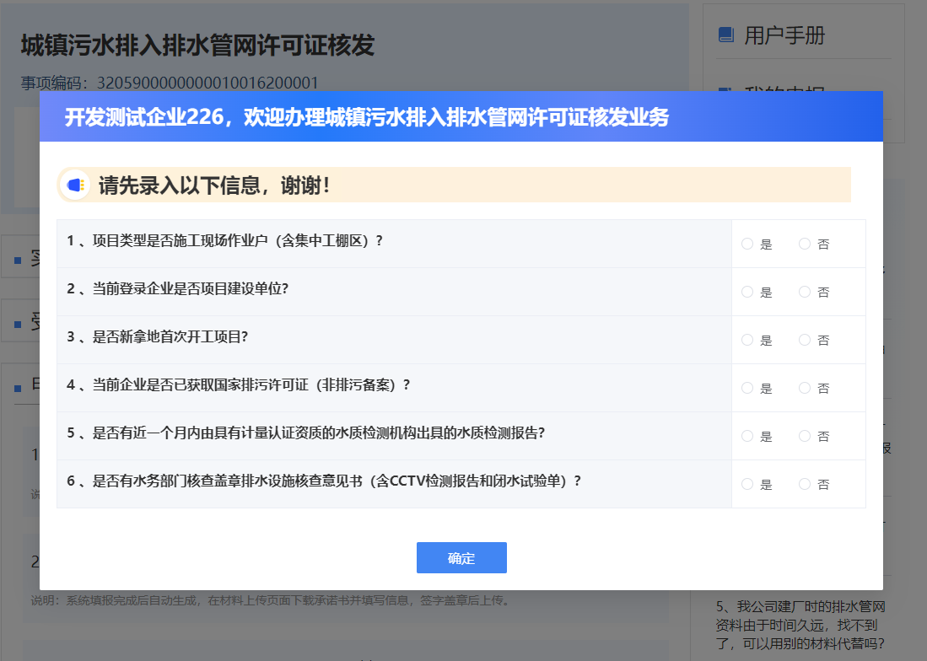
企业选择条件之后，弹出提示，施工现场作业户必须由项目建设单位进行申报，否则将驳回。
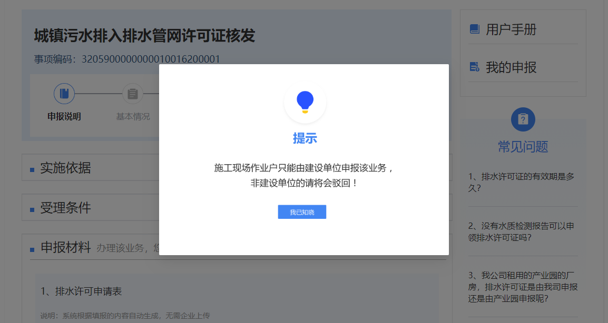
点击“我已知晓”，系统根据企业的实际情况来匹配企业需要提交的材料，并显示材料说明。
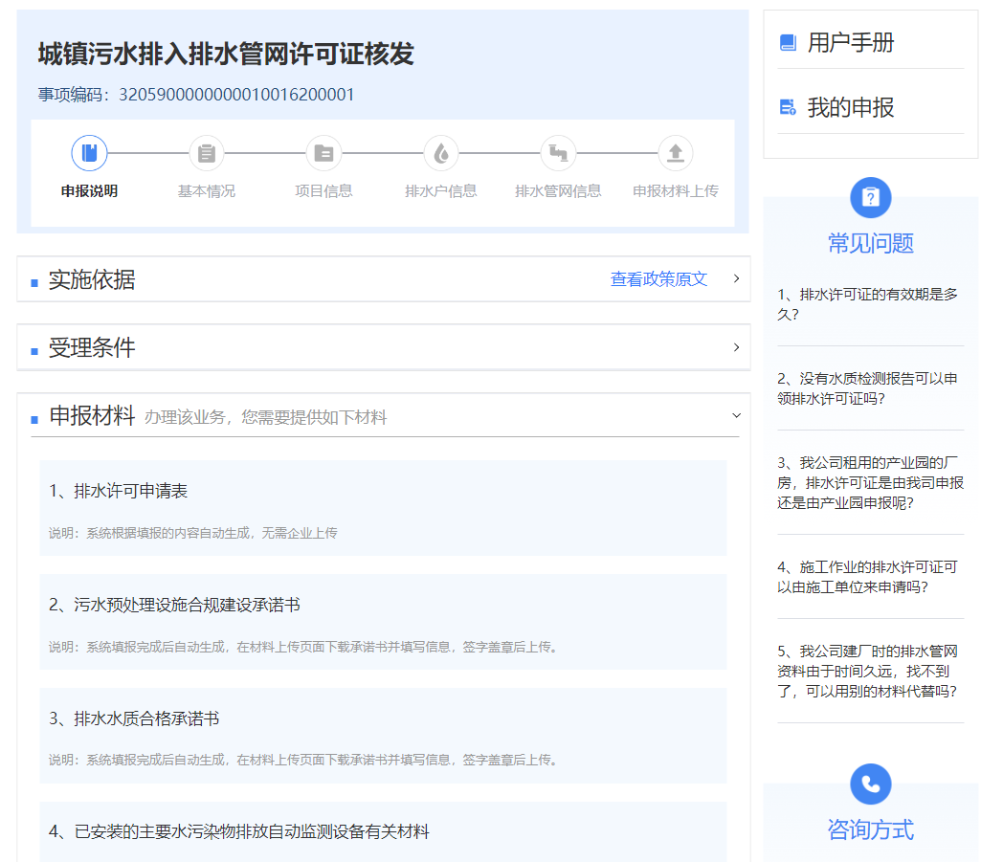
点击下方的“去申报”进入申报页面。

填写申报信息，主要分为基本情况、项目信息、排水户信息、排水管网信息、申报材料上传5个申报子页面。也可以点击“返回我的申报”进行我的申报列表页面。
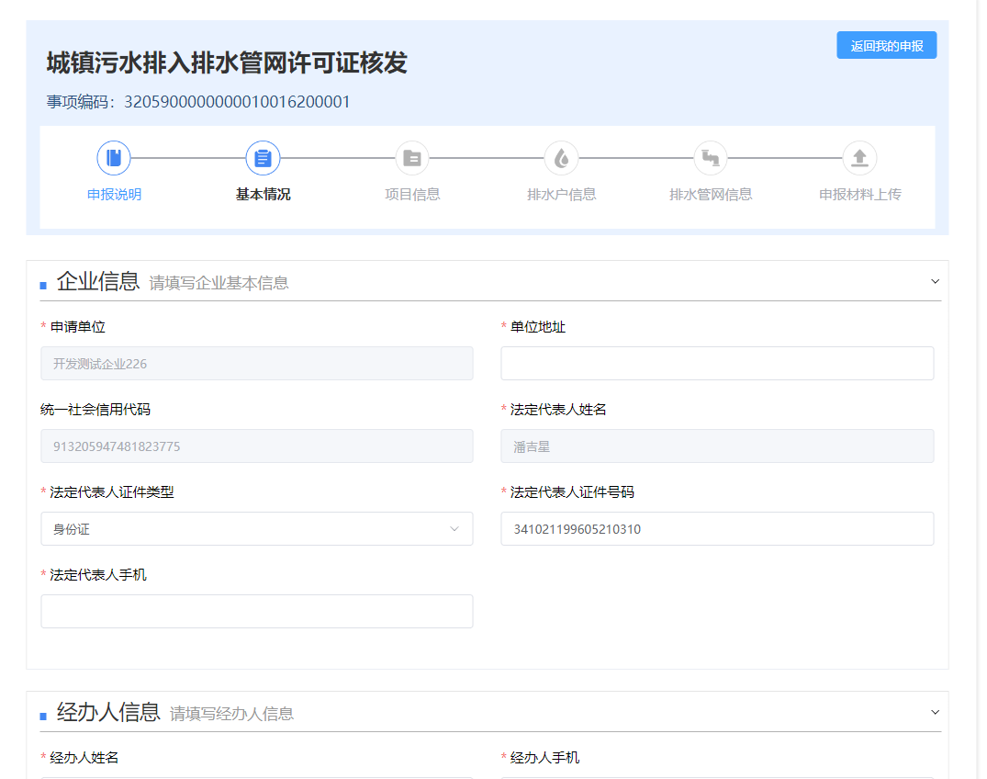

业务办理-城镇污水排入排水管网许可证变更
点击“城镇污水排入排水管网许可证变更”业务对应的“在线申报”，进入在线办理页面。
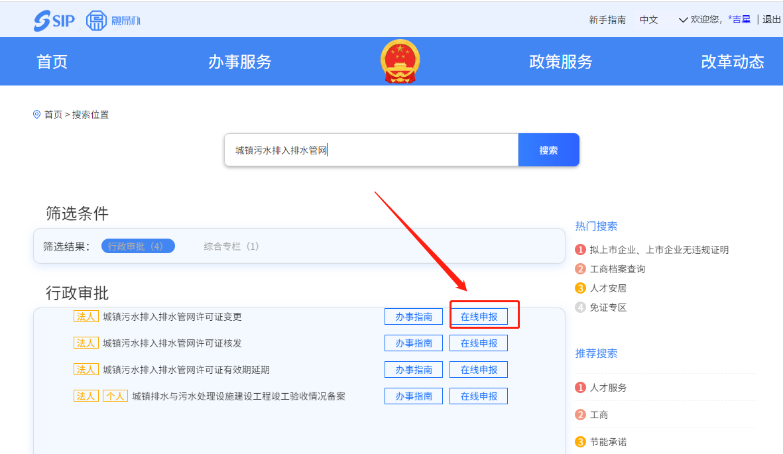
进入业务申报的界面，企业要需要提供三种材料进行变更业务申请。
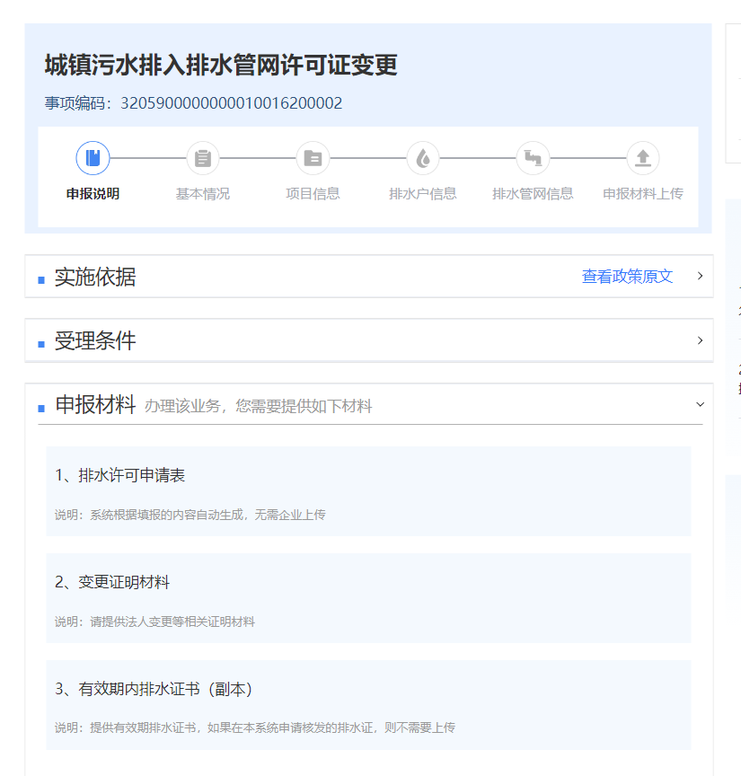
企业不能修改已申报的信息（企业需要先在一网通办变更法人信息），排水户类型除外（需要重新按照新的分类进行选择），最后到材料上传页面上传三个材料，进行提交。
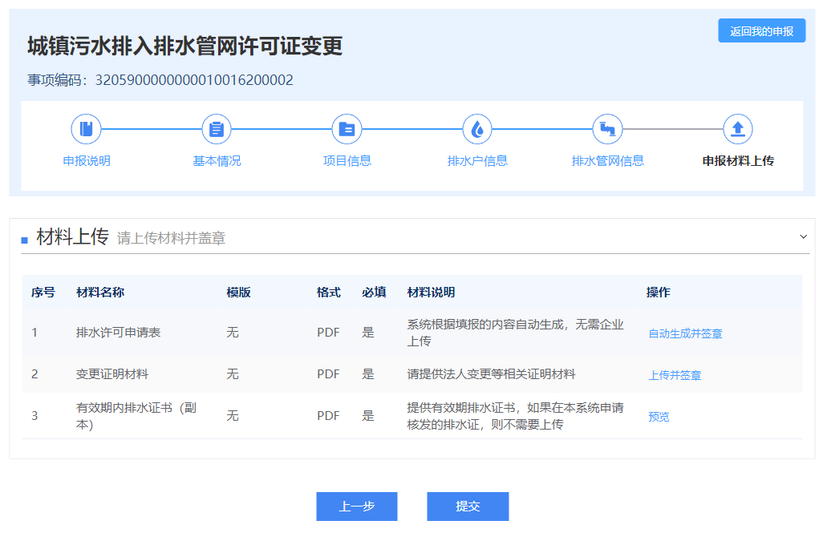

常见问题
在申报说明页面，可以查看当前业务的常见问题解释，点击问题可以查看问题和详细解释。
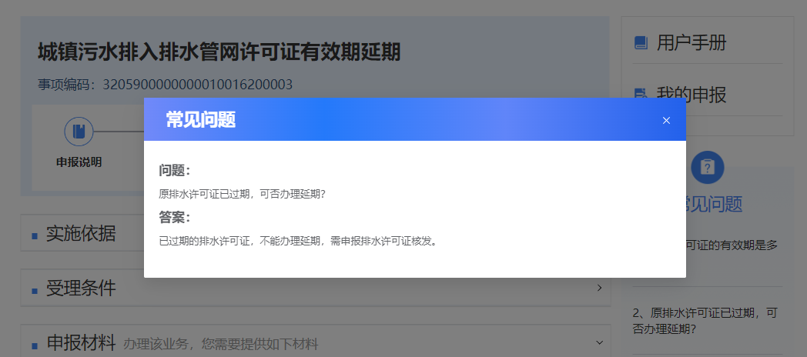

用户手册
在申报说明页面，可以点击下载查看用户手册。
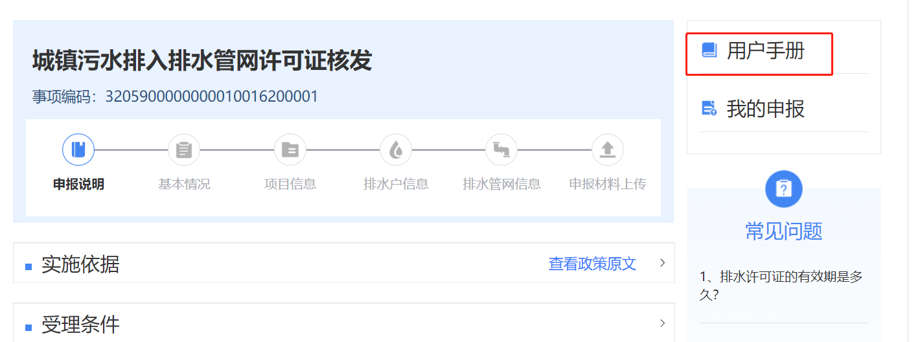

我的申报
在业务申报说明页面，点击“我的申报”，进入我的申报列表页面，可以编辑、删除草稿、撤回申报、查看申报记录、下载排水证书等操作。
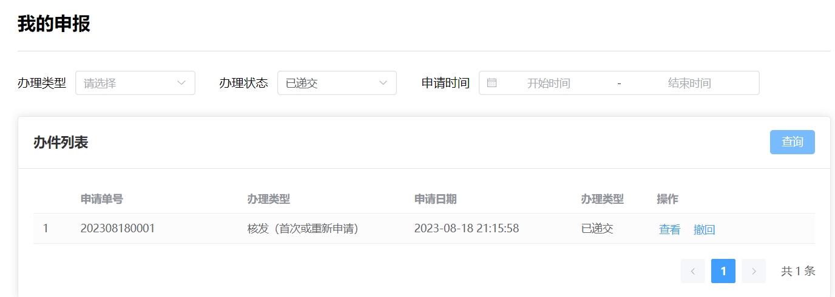

草稿和申请记录查询
用户可以看到已申请的事项办理的进度和草稿件
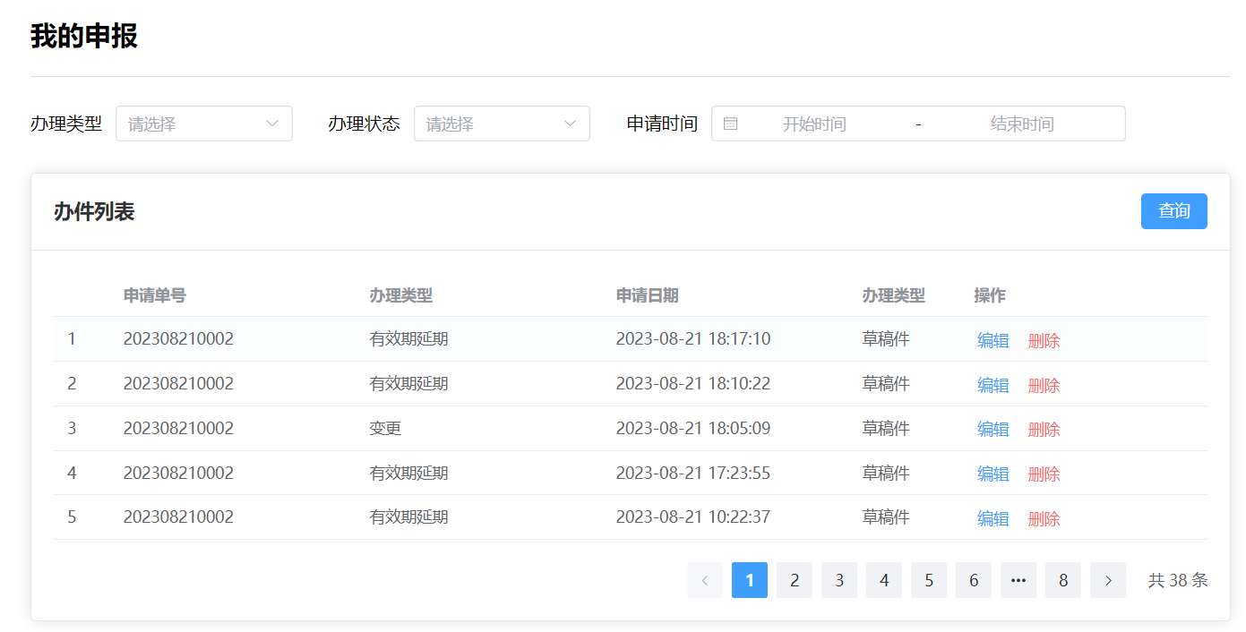

撤回
用户提交申请后，可以在申报进度查询的界面撤回还没有审核的办件。
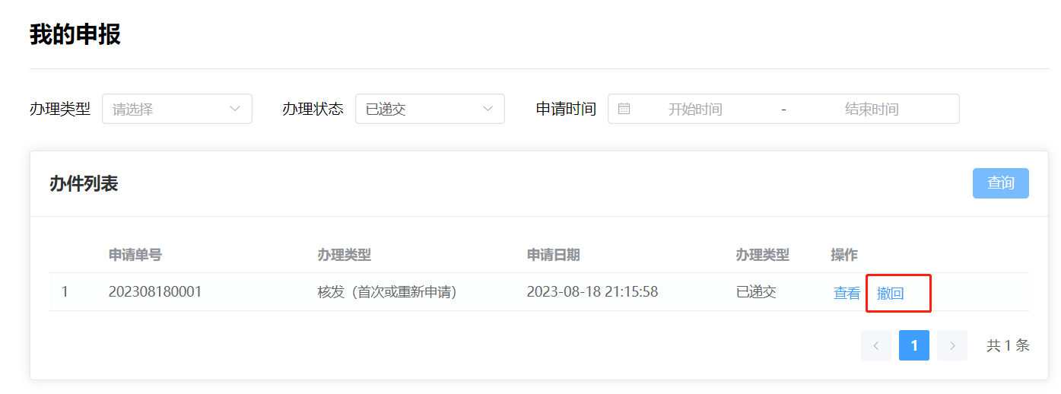

删除
用户提交申请后，可以在申报进度查询的界面删除退回的办件或者还未提交的办件。
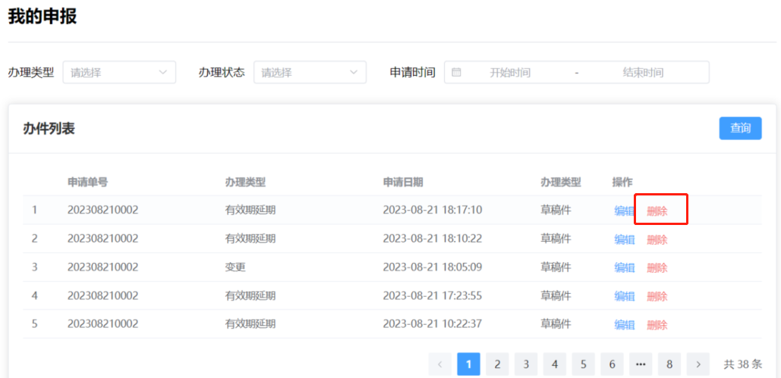

证书下载
申请审核完成并打证后后，会有短信提醒用户审核完成然后在查询记录页面下载证书，下载证书包括排水许可证正本和副本。

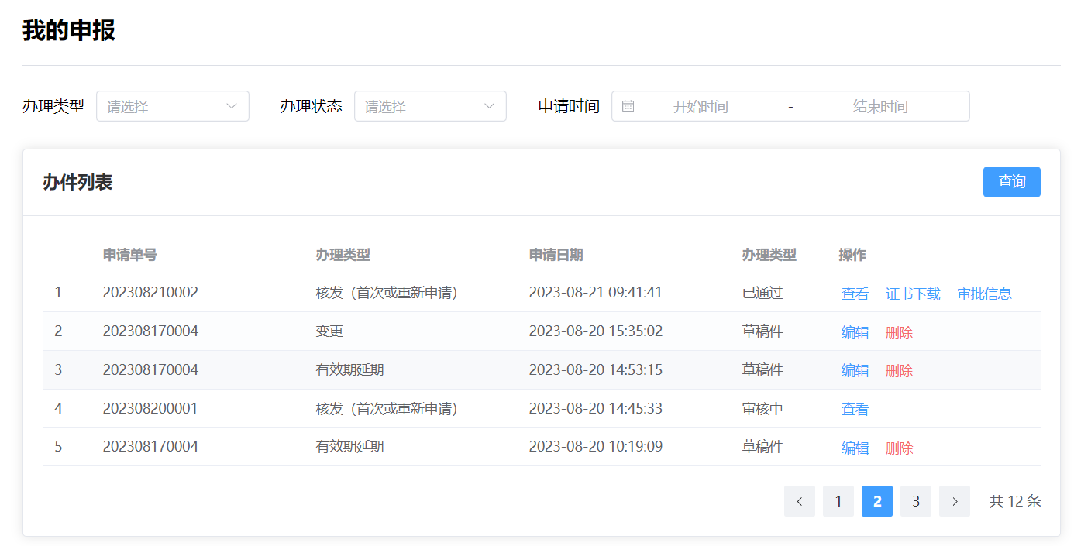
排水证打证完成后，系统提供用户电子档的排水许可证，需要打印的话用户自己打印出来。

